HISTÓRICO

Data | Versão | Descrição | Autor
08/11/2021 | 1.0 | Versão inicial da proposta | R.Telles
10/11/2021 | 2.0 | Alterações de destaque | R.Telles

APRESENTAÇÃO

Meu nome é ROBERTO CARLOS DA SILVA TELLES. Sou arquiteto de software sênior.
Tenho grande experiência como arquiteto de software e desenvolvedor. Sou engenheiro de formação mas trabalho com TI desde 1985. Trabalhei mais de 30 anos em grandes multinacionais (Atos Origin, Indra e Capgemini) prestando serviços para Petrobras (24 anos) e Bradesco Seguros (2 anos) entre outras.

Desde meados do ano passado decidi trabalhar em contratos por conta própria sediado no Rio de Janeiro (RJ) tendo para isso montado uma firma.
Tenho muita experiência em análise de requisitos (todo o ciclo: levantamento de processos, de requisitos funcional e não funcional, especificações, casos de uso, diagramas e prototipação das telas), desenvolvimento web e mobile com plataforma Microsoft (C#.NET, ASP.NET MVC, .NET Core, WebAPI, Entity Framework, SignalR, Bootstrap, JQuery, Knockout JS, Angular JS, Inspinia, Velonic, APIs diversas, etc.), implementação no Azure (cloud first), bem como em metodologia scrum, avaliação da segurança, da qualidade (Inspeção) de software e em modelagem, administração de dados e migração de dados, especialmente em bases SQLServer.

Devido ao fato de ter sempre trabalhado em contratos com grandes empresas, que incluíam clausulas de confidencialidade, não posso enviar portfolio e sim uma relação dos projetos que fui responsável por todas as etapas. Podendo estes serem verificados com as referências profissionais listadas a seguir.
Alguns desses projetos são:
CNEG | Sistema de Casos de Negócios
 | Business Cases Management System
GSEG | Gestão de Segurança Orgânica
 | Central Security Management
FCORP | Framework de desenvolvimento .NET
 | .NET development framework
R1QS | Bom Dia Logística
 | Diary Gas Pipeline Status Information
SAAR | Sistema de Acompanhamento e Apoio à Realização de Auditorias
 | Internal Audit Support and Follow-Up System
SGDD | Sistema de gerenciamento de Distribuição de Documentos
 | Document Distribution Management System
SGNE | Sistema de Informações Gerenciais - Negócios de Energia
 | Management Informations - Energy Business
SPTR | Sistema de Projeção de Tarifas de Energia Elétrica
 | Electric Energy Tariff Projection System
GRAI | Sistema de Gerenciamento de Reservas
 | Oil Reserves Management System (SPE and SEC Methodologies)
CFXG | Pesquisa de Desligamento
 | Resignation Interview and Survey
Q8QA | Sistema de Monitoramento de Ambiência Sindical
 | Ambience and Satisfaction Monitoring for Union Purpose
P8 | Customização e implementação de ECM corporativo
 | Implementation and customization of enterprise ECM
ECM | Implementação do GED/ECM na Bradesco Seguros
 | EDM/ECM Implementation at Bradesco Seguros
UNIV | Gerenciamento de Base Universitária – Universidade Petrobras

Como empreendedor:

Em fase de implementação – Se necessário, posso passar os links para avaliação.

SBR | SystemBR - Sistema de gerenciamentos de médias empresas (ERP)
SB | Dashboard Gerencial para Empresas de Engenharia
COND | Sistema de Automação de Condomínios
SMS | Portal para Envio de Mensagens em Larga Escala

Minhas principais referências profissionais são:
Bergson Lopes Rego
Especialista em Arquitetura, Qualidade e Governança de Dados - Escritor, Professor, VP da DAMA-Brasil e CEO da BLR DATA
Leonardo Grossi
Engagement Manager at Microsoft
Ronaldo Mota
Development Manager – Microsoft Platform at Petrobras

Documentação pessoal:
RG: 3564830-2 IFP-RJ
CPF: 606.912.807-97

ESCOPO DA PROPOSTA

Esta proposta tem por finalidade definir as condições para a implementação de um sistema responsivo (web) com especificações que ainda serão totalmente definidas em detalhes pelo cliente.

Esta proposta contém todas as especificações técnicas de arquitetura, financeiras e legais visando a construção e disponibilização deste sistema e é documento suficiente para avaliação por parte do cliente.

DOCUMENTOS DE REFERÊNCIA

Termo de Confidencialidade – ERPWeb_TermoConfidencialidade_Versao_1.pdf
Mapa Mental – ERPWeb_MindMap_Versao_2.jpg

DETALHAMENTO DO PROJETO

Projeto Lógico ⁽¹⁾ ⁽²⁾ ⁽⁴⁾

A etapa do projeto lógico de uma aplicação é a mais importante do seu projeto. É nela que são definidos, formalizados e aprovados os requisitos e regras de negócio que nortearão a implementação, são definidos e especificados os casos de uso (cada funcionalidades da aplicação é um caso de uso que será especificado através dos seus fluxos de atividade) e é feita a modelagem dos dados da aplicação. Consiste das seguintes tarefas:

Item | Descrição | Entregáveis | Aprovação?
1 | Levantamento e especificação dos requisitos funcionais | Planilha de Requisitos x Funcionalidades | Sim
2 | Levantamento e especificação das regras de negócio | Planilha de Requisitos x Funcionalidades | Sim
3 | Levantamento e especificação dos requisitos não-funcionais | Especificações Suplementares | Sim
4 | Elaboração do diagrama de casos de uso ⁽³⁾ | Diagramas de Casos de Uso | Sim
5 | Especificação dos casos de uso ⁽⁵⁾ | Especificações dos Casos de Uso | Sim
6 | Modelo Lógico de dados | Modelo Lógico de Dados | Sim

- O cronograma será definido posteriormente.
- Todos os diagramas que fazem parte do projeto lógico da aplicação serão construídos na ferramenta VisualParadigm Community Edition 14.0, que é gratuita. Será fornecida a imagem de cada diagrama embutida em documentos de formato PDF, as versões em formato JPEG além dos arquivos compatíveis com a ferramenta citada acima.
- Os casos de uso mais relevantes para a aplicação, ou os mais complexos, serão especificados também com diagramas de atividades.
- Todos os documentos do projeto lógico, com exceção do modelo lógico, serão entregues em formato PDF ou planilha.
- Serão especificados apenas os casos de uso mais relevantes ou apresentem algum tipo de dificuldade técnica.

Projeto Físico ⁽¹⁾

A etapa do projeto físico de uma aplicação é onde são definidas a arquitetura e a modelagem final dos dados e principalmente onde são definidas, prototipadas e especificadas as interfaces (páginas). Consiste das seguintes tarefas:

Item | Descrição | Entregáveis | Aprovação?
1 | Modelagem Física dos Dados ⁽¹⁾ | Modelo físico de dados | Sim
2 | Prototipação das páginas e interfaces ⁽²⁾ | Protótipos das páginas  Especificação funcional das páginas | Sim

- Todos os diagramas e modelos que fazem parte do projeto físico da aplicação serão construídos na ferramenta VisualParadigm Community Edition 14.0, que é gratuita. Será fornecida a imagem de cada diagrama embutida em documentos de formato PDF, as versões em formato JPEG além dos arquivos compatíveis com a ferramenta citada acima.
- Os protótipos das páginas serão não funcionais e construídos na ferramenta Evolus Pencil 2.0.5 que é gratuita, complementada com documentação funcional se necessária. Será fornecida a imagem de cada página embutida em documentos de formato PDF, as versões em formato JPEG além dos arquivos compatíveis com a ferramenta citada acima. Serão prototipadas apenas as telas que apresentam complexidade relevante ou dificuldade técnica.

Implementação e Testes

Esta etapa na efetiva construção da aplicação baseada nas especificações e definições das etapas anteriores.
Também engloba a execução de todos os testes necessários para assegurar a qualidade do produto final.

Disponibilização do Acompanhamento e Artefatos

O andamento do projeto, tarefa a tarefa, poderá ser acompanhado pelo cliente através do quadro de acompanhamento no Trello e tambem (opcionalmente) atraves ao Azure DevOps. O quadro para o projeto será construído e o convite para compartilhamento será enviado para o e-mail fornecido pelo cliente. A atualização do andamento das tarefas é feita em tempo real.

Os artefatos produzidos para o projeto poderão ser consultados no repositório do projeto na nuvem (Google Drive) no endereço a ser enviado. O convite para compartilhamento será enviado para o e-mail fornecido pelo cliente. Os artefatos do repositório são atualizados diariamente, à noite.

Durante a construção da solução, as funcionalidades serão disponibilizadas ao cliente à medida que forem implementadas, totalmente funcionais, de modo que o cliente possa efetuar seus testes e eventualmente já iniciar a sua utilização. Para isso é necessário que seja providenciado o registro do domínio e a hospedagem do site em um provedor. Se o cliente preferir, podemos também nos desincumbir desta tarefa, registrando o domínio e providenciando a hospedagem do site e o cliente arcaria normalmente com os custos da hospedagem. Recomendamos, por motivos de total integração e compatibilidade, a utilização dos serviços de hospedagem e base de dados do Microsoft Azure.

Toda a comunicação entre as partes, durante os testes, deverá ser feita em uma área on-line definida no Evernote e que será comunicada quando o projeto for iniciado e em conversas no Telegram ou WhatsApp.

PROJETO E IMPLEMENTAÇÃO DO FRONT-END

Características do Front-end

As páginas que comporão a aplicação serão construídas em C#, ASP.NET, HTML5, Java Script e CSS, utilizando os frameworks Angular JS, Bootstrap, JQuery, Inspinia, amCharts4 e quaisquer outros que se fizerem necessários. As funcionalidades internas das páginas serão implementadas em Java Script e Razor. O sistema executará em qualquer dispositivo desktop, notebook ou tablet.

O front-end da aplicação será construído na arquitetura MVC com ViewModels. O mapeamento model-viewmodel será feito pelo AutoMapper. Outros frameworks ou bibliotecas poderão ser eventualmente utilizados, lembrando que tudo o que for utilizado na aplicação deverá ser de licença livre.

A comunicação com o back-end será feita através de microserviços expostos pela camada superior do back-end usando injeção de dependência (Ninject). Ou seja, não haverá acoplamento forte entre a front-end e o back-end.

Os layouts básicos das telas e interfaces do sistema (formatos, cores, estilo e componentes utilizados) obedecerão ao padrão que utilizado em outros projetos e que pode ser avaliado se necessário. Alterações pequenas de cores e estilos poderão ser avaliadas e incluídas na presente proposta. Quaisquer outras alterações acarretarão em uma nova proposta.

Componentes do Front-end

Componente | Descrição
App_Start | Componentes de inicialização é de configuração:  - Configuração de Routes  - Configuração da Injeção de Dependência  - Configuração de Filters  - Configuração de Bundles  - Arquivos de Recursos
AutoMapper | Componentes responsáveis pelo mapeamento das ViewModels contra as entidades do modelo (Model).
Controllers | Componentes responsáveis pelo funcionamento das Views da aplicação. Responsável pela conexão através de serviços expostos pelo back-end para envio das informações da View e do tratamento das respostas. Via de regra teremos um Controller para cada caso de uso a ser implementado.
Content | Arquivos de CSS da aplicação. Responsável pelo estilo da aplicação.
Scripts | Arquivos Java Script que se façam necessários à aplicação, além dos componentes Bootstrap, JQuery, Inspinia e demais bibliotecas.
ViewModels | Classes de dados para uso do front-end. Mapeadas para as entidades de domínio do modelo através do AutoMapper.
Views | Arquivos das páginas, em formato cshtml com componentes HTML, CSS, Java Script e Razor.
Configuration | Arquivos de configuração da aplicação.

Arquitetura do Front-End

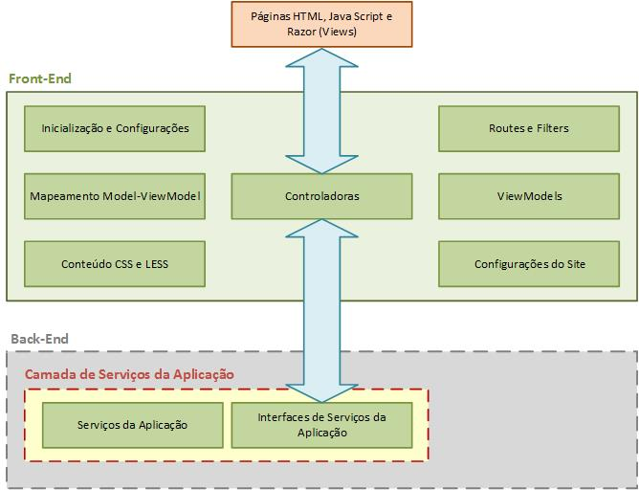

PROJETO E IMPLEMENTAÇÃO DO BACK-END

Características do Back-end

O back-end (server side) do portal será implementado em linguagem C# 6.0 com arquitetura Domain Drive (DDD) em padrão multicamada através de microserviços, usando-se o Entity Framework como framework de manipulação de dados e Web API para os serviços REST. Será construído usando os padrões de projeto Repository, Unit of Work e Persistence Ignorance. As camadas serão acopladas através de injeção de dependência (Ninject).

A base de dados poderá ser escolhida pelo cliente, não tendo nenhuma interferência no projeto, desde que seja uma base de dados relacional de alta performance. A utilização de bases de dados não relacionais (NoSQL) poderá ser considerada mas afetara algumas das disposições desta proposta. Preferencialmente sugiro a utilização do SQLServer.

O portal será implementado para hospedagem em servidores IIS on-premise ou cloud-based (Azure).

Todas as bibliotecas de terceiros que forem utilizadas na implementação serão livre de licença (freeware ou open source) e são entregues como parte integrante da aplicação.
Tudo o que for desenvolvido (fontes, scripts, bibliotecas, etc.) será entregue ao final do projeto.

Arquitetura do Back-end

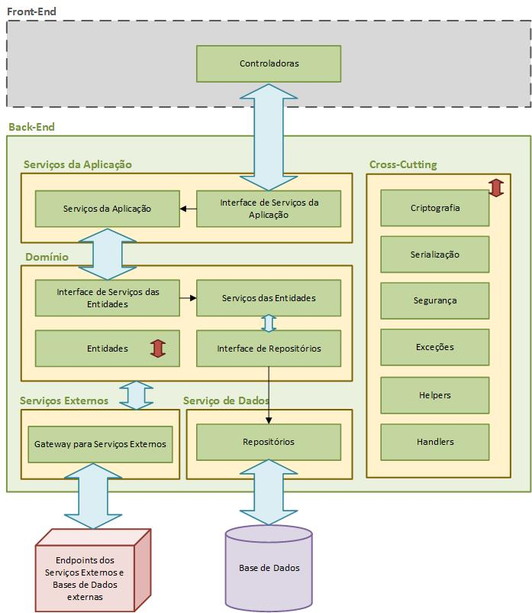

Componentes do Back-end

Camada | Componente | Descrição
Serviços da Aplicação | Serviços da Aplicação | Responsável pela orquestração e controle dos fluxos descritos nos casos de uso. Recebem requisições do front-end, usam os serviços das entidades para implementar os fluxos e retornam respostas ao front-end. São expostos ao front-end através das suas interfaces e acessam os serviços das entidades através das interfaces desses serviços.
Serviços da Aplicação | Interface dos Serviços da Aplicação | Pontos de acesso pelo front-end aos serviços de aplicação através de injeção de dependência.
Domínio | Entidades | Representam para a aplicação os objetos da base de dados sob a forma de classes de entidade mapeadas através do Entity Framework. Tem abrangência de todas as camadas da aplicação. Representam apenas os dados, sem nenhuma funcionalidade (entidades “magras”).
Domínio | Interfaces de Repositório | Pontos de acesso pelos serviços de entidade aos serviços de repositório através de injeção de dependência.
Domínio | Serviços das Entidades | Constituem o coração da aplicação. São os tijolos que constroem os serviços da aplicação para que um fluxo de um determinado caso de uso seja implementado. Acessam os serviços de repositório através de suas interfaces e com injeção de dependência e acessam diretamente o gateway de serviços externos. São expostos aos serviços de aplicação através de interfaces.
Domínio | Interface dos Serviços das Entidades | Pontos de acesso pelos serviços de aplicação aos serviços das entidades através de injeção de dependência.
Serviço de Dados | Serviços de Repositório | Funcionalidades de acesso à base de dados da aplicação. Recebem requisições de dados dos serviços de entidade e através de queries LINQ recuperam estes dados da base de dados e os enviam de volta aos serviços de entidades. São expostos aos serviços das entidades através de interfaces. Implementados segundo os padrões de projeto Repository e Unit of Work.
Serviço de Dados | Base de Dados | Repositório de dados físico. Banco de dados relacional que contém as tabelas, relacionamentos, índices e demais objetos de dados definidos no modelo físico de dados.
Serviços Externos | Gateway para Serviços Externos | Funcionalidades de acesso aos serviços ou bases de dados externas requeridas pela aplicação. Esses serviços e base de dados serão acessados através de seus endpoints públicos pelos serviços das entidades.
Serviços Externos | Endpoint de Serviços Externos | Pontos de acesso de serviços externos (p.ex. pagamentos) e base de dados externas acessados pelas funcionalidades do Gateway para Serviços Externos.
Cross-Cutting | Criptografia | Serviços de criptografia disponíveis para a aplicação.
Cross-Cutting | Serialização | Serviços de serialização de objetos disponíveis para a aplicação.
Cross-Cutting | Segurança | Serviços de segurança e sanitização de dados disponíveis para a aplicação
Cross-Cutting | Exceções | Serviços de controle de gerenciamento de exceções disponíveis para a aplicação.
Cross-Cutting | Helpers | Conjunto de funcionalidades especificas (Session Helper, Cache Helper, String Helper, Date Helper entre outras) disponíveis para a aplicação.
Cross-Cutting | Handlers | Conjunto de manipuladores (de eventos, mensagens, etc.) disponíveis para a aplicação.

Funcionalidades a serem implementadas

Foram consideradas para esta proposta as especificações fornecidas pelo cliente em sua solicitação de serviço e que estão transcritas no mapa mental em anexo.

Empacotamento para Entrega

Tudo o que for desenvolvido criado ou implementado para este projeto será entregue e considerado de única propriedade do cliente contratante, não cabendo ao contratado nenhum direito autoral ou de propriedade intelectual sobre estes artefatos.

A entrega será feita como mostrado abaixo:

Tipo | Item | Forma de Entrega
Documentação | Documentos de Texto | PDF
Documentação | Modelos de Dados | Visual Paradigm
Documentação | Diagramas | Visual Paradigm
Implementação | Front-end | Solução completa empacotada no Visual Studio 2019
Implementação | Back-end | Solução completa empacotada no Visual Studio 2019

As funcionalidades implementadas serão disponibilizadas ao cliente imediatamente. Cada funcionalidade será entregue em pleno funcionamento, de modo que a aplicação possa já ir sendo utilizada a medida que for construída. A ordem de entrega das funcionalidades serão definidas posteriormente pelas partes, sem nenhuma interferência nos esforços estimados acima.

PROPOSTA FINANCEIRA - DESENVOLVIMENTO

Itens da Proposta | Valor
Valor Total | R$ 7.000,00 (Sete mil reais)
Prazo Total | 90 dias uteis (aproximadamente 3 meses corridos)

Etapa | Remuneração (%)
Assinatura do Contrato | 25
Pagamentos mensais a cada dia 30 por 3 meses | 3 x 25
 | 100

Os pagamentos mensais estarão sempre sujeitos á aprovação das funcionalidades entregues durante o mês.

Fica acordada uma garantia até 90 dias após a entrega do último módulo da aplicação para acerto de qualquer defeito porventura encontrado após as entregas.

Todos os pagamentos serão feitos pelo cliente, contra a emissão de NFe, na chave PIX designada pelo contratado.

